GIOCHI DI PAROLE
Rebus
Trova le parole nascoste

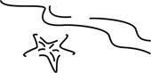


R
E
M
A
R
E
C
C
H
I
A
L
O
I


NO
T
A
C
C
H
I
N
O

